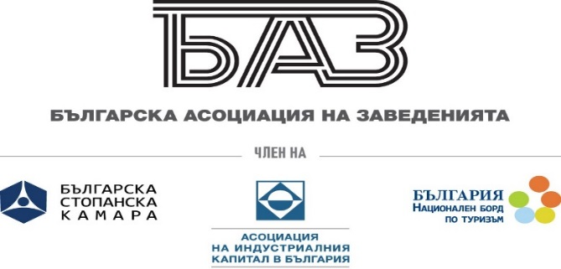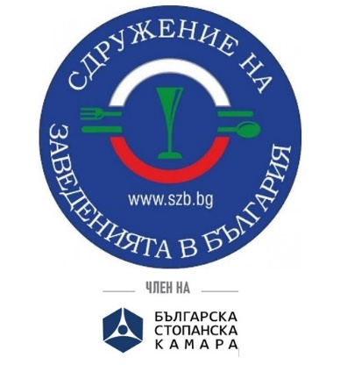
БАЗ и СЗБ: Отпадането на епидемичната обстановка удари само бизнеса и работещите на първа линия

Отпадането на епидемичната обстановка означава единствено спиране на и без това липсващата подкрепа за българския бизнес и на бонусите за всички работещи на първа линия в борбата с COVID-19. Това разбрахме от изказване на председателя на комисията по здравеопазване в парламента доц. Антон Тонев.
"Ще трябва да носим маски на закрито и в градския транспорт и след отпадане на епидемичната обстановка", каза Тонев и допълни: "Ще се наложат промени в закона, за да останат маските в обществените места и без епидемична обстановка, както и да може по места да се въвеждат част от мерките, с които сме свикнали."
Тоест – държавата отново използва популистки методи, с които да каже, че мерките падат, но всъщност да вземе от трудещите се хора и бизнеса дори мижавата подкрепа, която се правеше, че им оказва, а да остави всички рестрикции, които налага. И да не забравяме, че от две години, не само персоналът в заведенията, а и изобщо на служителите в търговските обекти, се налага да работят с поставени маски. Е, ние не сме съгласни повече с този тормози кошмар. Крайно време е да загърбим имитацията на мерки, които водят единствено до условия за корупция и извиване на ръце. Крайно време е да спрем бизнеса! Бизнеса, свързан с пандемията!
Мислите си, че е хитро, но е много прозрачно…
Вече сме се отказали да ни помагате, но сме на фаза, при която настояваме поне да не ни пречите. Ако пречите нарочно, молим – спрете! Ако го правите от некадърност, опитайте да се ограмотите в най-кратки срокове, докато още съществуваме…
Отпадането на епидемичната обстановка трябва да означава само едно - ДОЛУ МАСКИТЕ!

